Евразийский национальный университет имени Л.Н.Гумилева

**Отчет**

**Тема:** Виды тестирования. Планирование тестирования

**По дисциплине** :Анализ, тестирование и отладка программ (BTTR 3306)

**Выполнила:** Абдакимова Лейла, группа: ИС-22

**Проверила:** Жукабаева Т.К.

г. Нур-Султан

2022

**Цель:** изучить классификацию видов тестирования, практически закрепить эти знания путем генерации тестов различных видов, научиться планировать тестовые активности в зависимости от специфики поставляемой на тестирование функциональности.

*Теоретические сведение*

Тестирование программного обеспечения – это анализ соответствия между фактическим и ожидаемым поведением программы осуществляется на наборе тестов, выбранных определенным образом. Что они делают в тесте:

* Планирование работы (управление тестированием)
* Разработка тестов - это этап, на котором создаются тестовые сценарии (тестовые случаи) на основе ранее определенных стандартов. То есть определите, как будет тестироваться продукт.
* Пройти тест на выполнение (выполнение теста)
* Анализ результатов (тестовый анализ)
* Основная цель теста

*Практическая часть*

Тестируемый объект: колонка

Были активированные такие типы тестирования как:

* Automated testing -для проверки автоматизации
* Component testing- для проверки отдельных компонентов
* Security testing- для проверки на безопасность
* Negative testing- для проверки на негативность пользователя
* Stress testing- для проверки оценивающий систему или компонент на граничных значениях рабочих нагрузок или за их пределами, или же в состоянии ограниченных ресурсов, таких как память или доступ к серверу
* Documentation testing- для проверки документации продукта
* UI testing – для проверки внешнего вида
* Entry point testing- для проверки новизны
* Integration testing- для проверки на работоспособность
* Performance testing- для проверки производительности
* Compatibility testing- для определения возможности взаимодействия программного продукта
* Usability testing- для проверки исполнительности
* Function testing- для проверки возможных функций
* Verification- для проверки габаритов
* Validation- для проверки функциональности
* Black box testing- тестирование системы, функциональное или нефункциональное, без знания внутренней структуры и компонентов системы.
* Beta test- эксплуатационное тестирование потенциальными или существующими клиентами/заказчиками на внешней стороне

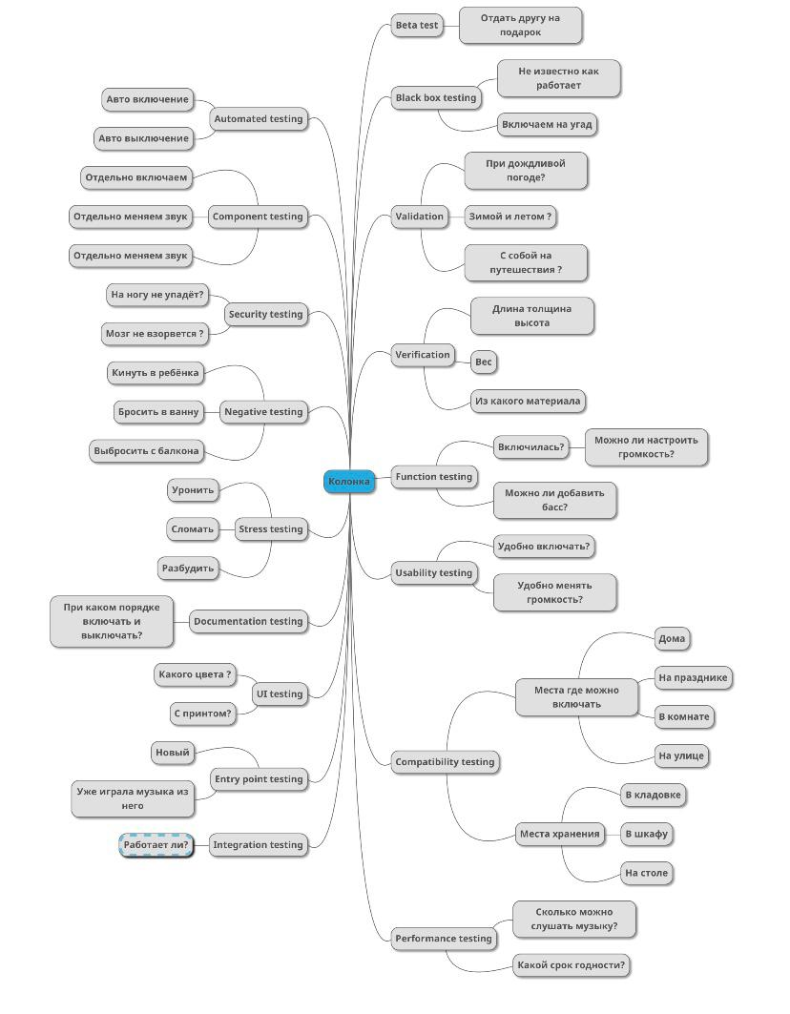

**Вывод:** объектом тестирования была: колонка. По итогам тестирования я научилась тестировать объекты реальной жизни и познакомилась рядом типов тестирований. Научилась как правильно обследовать и выставлять правильные вопросы по выбранному объекту. По результатам объявила что колонка работает хорошо, никаких ошибок не обнаружено.

**Дополнительный вопрос:**

Black box testing- тестирование системы, функциональное или нефункциональное, без знания внутренней структуры и компонентов системы.